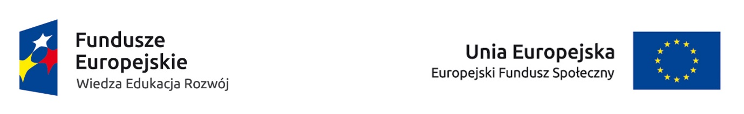

PLAN SZKOLEŃ GRUPOWYCH NA 2016 ROK
PRZEWIDZIANYCH DO REALIZACJI W RAMACH PROJEKTU „AKTYWIZACJA OSÓB MŁODYCH POZOSTAJĄCYCH BEZ PRACY W POWIECIE KOZIENICKIM(ii)” REALIZOWANEGO PRZEZ POWIATOWY URZĄD PRACY W KOZIENICACH (Projekt realizowany jest w ramach osi priorytetowej I Osoby młode na rynku pracy , Działanie 1.1 Wsparcie osób młodych pozostających bez pracy na regionalnym rynku pracy, Poddziałanie 1.1.1 Wsparcie udzielane z Europejskiego Funduszu Społecznego, Programu Operacyjnego Wiedza Edukacja Rozwój 2014-2020)
Lp. | Nazwa i zakres szkolenia | Planowana liczba miejsc dla uczestników szkolenia | Przewidywany termin realizacji  i orientacyjny czas trwania szkolenia  w godzinach | Charakterystyka osób, dla których szkolenie jest przeznaczone | Informacja  o egzaminie zewnętrznym ( jeżeli jest przewidziany) | Rodzaj zaświadczenia lub innego dokumentu potwierdzającego ukończenie szkolenia i uzyskanie kwalifikacji lub uprawnień
1. | Spawanie metodą MAG/135 i TIG/141  Zakres tematyczny:  nabycie przez uczestników szkolenia uprawnień zawodowych w zakresie spawania metodą MAG/135  i TIG/141 oraz przygotowanie do egzaminu końcowego wg. wytycznych Instytutu Spawalnictwa w Gliwicach.  Zakres szkolenia:  zasady spawania metodą MAG i TIG, gatunki i zastosowanie podstawowych materiałów spawalniczych, obróbka cieplna złącz spawanych, niezgodności spawalnicze  i kontrola, badanie materiałów złączy spawanych, podstawowe wiadomości  z elektrotechniki, budowa, działanie i obsługa urządzeń  i sprzętu spawalniczego, oznaczanie i wymiarowanie spoin ,przepisy BHP i ppoż., przepisy wynikające z norm i wytycznych , egzaminowanie  i nadawanie uprawnień spawalniczych, oszczędność materiałów, energii , urządzeń, ćwiczenia praktyczne przy stanowiskach spawalniczych. | 20 osób/  2 edycje szkoleniowe po 10 osób | II - III kwartał  / 1 edycja/  III-IV kwartał  /2 edycja/  max. 256 godzin | - osoby bezrobotne  poniżej 30 roku życia należące do kategorii NEET (zgodnie z definicją osoby z kategorii NEET określoną w Programie Operacyjnym Wiedza Edukacja Rozwój) zarejestrowane w PUP w Kozienicach, którym  został ustalony II profil pomocy / dopuszcza się udział w szkoleniu osób z ustalonym I profilem pomocy tylko  w uzasadnionym przypadku/ ,  - preferowani będą kandydaci mogący przedstawić zapewnienie zatrudnienia po ukończonym szkoleniu;  - wymagane zaświadczenie od lekarza medycyny pracy o braku przeciwwskazań do pracy w zawodzie. | Egzamin państwowy przed Komisją Egzaminacyjną Instytutu Spawalnictwa  w Gliwicach | Zaświadczenie o ukończeniu szkolenia wydane przez instytucję szkoleniową zgodne z rozporządzeniem MEN z dnia 11 stycznia 2012r. w sprawie kształcenia ustawicznego w formach pozaszkolnych / Dz.U. z 2014r. poz. 622/ oraz suplement zawierający elementy określone  w rozporządzeniu MPiPS z dnia 14 maja 2014 r. w sprawie szczegółowych warunków realizacji oraz trybów i sposobów prowadzenia usług rynku  pracy/Dz. U. z 2014r. poz. 667/  Książeczka spawacza wraz z wpisem  z przeprowadzonego kursu  i uzyskanych uprawnień oraz Świadectwa Egzaminu Kwalifikacyjnego Spawacza wystawione przez Instytut Spawalnictwa w Gliwicach  w wersji dwujęzykowej polsko-angielskiej, dla każdego uczestnika szkolenia, który pomyślnie zda egzamin teoretyczny i praktyczny.
RAZEM: |  | 20

W związku z dynamiką zjawisk gospodarczych zachodzących na rynku pracy i z bieżącym monitorowaniem zaangażowania środków przewiduje się możliwość zmiany terminu realizacji szkoleń, liczby miejsc lub ustalenia nowych kierunków szkoleń w zależności od potrzeb.

Plan szkoleń na 2016 rok: Akceptacja Dyrektora Powiatowego Urzędu Pracy
Sporządziła: Barbara Nowak- Specjalista ds. rozwoju zawodowego w Kozienicach

